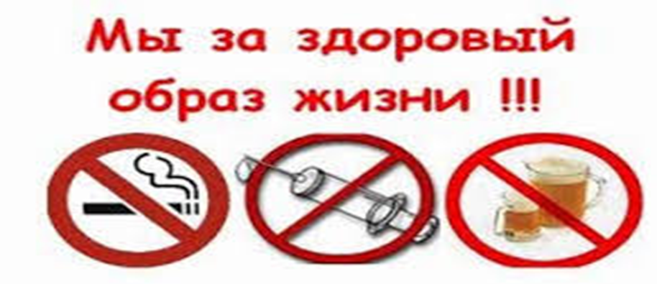
ПРОФИЛАКТИКА - ЛУЧШАЯ МЕТОДИКА БОРЬБЫ С АЛКОГОЛИЗМОМ И НАРКОТИЧЕСКОЙ ЗАВИСИМОСТЬЮ
Злоупотребление наркотиками и алкоголем, известное с древнейших времен, сейчас распространилось в размерах, тревожащих всю мировую общественность. Даже при сужении, с точки зрения наркологов, границ наркомании и алкоголизма до юридически приемлемых во многих странах они признаны социальным бедствием. Особенно гибельно злоупотребление в молодежной среде - поражается и настоящее, и будущее общества. Полная, с точки зрения наркологов, картина распространения злоупотребления, включающая формы токсикоманий, еще более трагична. Вещества и препараты, не включенные в список наркотиков, как правило, еще более злокачественны, приводят к еще большему ущербу для индивидуума, а затем и для общества в целом.
Наркотик – это отрава для мозга. Яды, отравляющие мозг, (в отличие от воздействия их на другие органы человеческого организма, например, желудок) не вызывают у человека болевых ощущений и отрицательных эмоций, т.к. в мозге человека отсутствуют болевые рецепторы. В этом эффекте и таится основная притягательная (и разрушительная) для физиологии человека сила, стремление к «безнаказанному» состоянию эйфории, галлюцинации.
Алкоголизм – это заболевание, вызываемое систематическим употреблением спиртных напитков, характеризующееся влечением к ним, приводящее к психическим и физическим расстройствам и нарушающее социальные отношения лица, страдающего этим заболеванием.
Профилактика - лучшая методика борьбы с алкоголизмом и наркотической зависимостью. Как показывает мировая практика, излечить от наркомании удается не более 2-3 процентов заболевших. То есть предупредить наркоманию легче, чем вылечить. Сегодня для борьбы с наркоманией возникла острая необходимость пропаганды здорового образа жизни. Медикам самостоятельно с этим не справиться. В этом могут помочь все средства массовой информации, которые в значительной степени формируют общественное мнение. Также реальным выходом из создавшейся ситуации является привлечение к профилактической работе педагогов и психологов средних школ и других учреждений системы образования. Очевидно, что максимальной возможностью при проведении профилактики обладают люди, имеющие постоянный контакт с детьми и подростками, которые могут уловить те нюансы состояния и поведения, зачастую ускользающие от родителей и специалистов наркологов.
Внешние признаки наркозависимого человека:
1 группа признаков - настораживающие признаки:
· Расширенные или суженные зрачки.
· Покрасневшие или помутневшие глаза.
· Замедленная речь.
· Плохая координация движений.
· Похудение или прибавка в весе.
· Блеск в глазах.
· Нарушение пищеварения.
2 группа – очевидные признаки наркозависимого человека:
· Следы от уколов, порезы, синяки.
· Свернутые в трубочку бумажки.
· Маленькие ложечки.
· Капсулы, бутылочки, пузырьки.
· Запахи табачного дыма с примесями запахов трав, синтетики.
3 группа – изменения в поведении наркомана:
· Нарастающее безразличие.
· Невозможность сосредоточиться.
· Частая и резкая смена настроения.
· Смена круга знакомых.
· Безобразное отношение к учебе.
· Проявление грубости, лени.
· Нарушение сна.
Для профилактики употребления наркотиков, алкоголизма среди молодежи, важно знать, почему одни легко становятся наркозависимыми, а другие не поддаются пагубным влияниям, иными словами, важно выявить причины и факторы молодежного наркотизма.
Нужна помощь семьи! Если Вы узнали, что ваш ребенок принимал наркотики, срочно спешите на помощь, бейте во все колокола, обращайтесь к педагогам, психологам, врачам. Не следует использовать скандалы и шантаж, лишать сына или дочь привычных для них вещей, семейного уклада и обычаев. Недопустимо выгонять ребенка из семьи, предоставляя его самому себе, лишать опоры. Вы не имеете права опускать руки, падать духом, терять терпение и веру в своего ребенка. разрывать последние связывающие нити контакта. Помните, что вы – его самая последняя надежда, он должен чувствовать, что именно в семье найдет понимание, прощение, помощь. Успех спасения подростков, употребляющих наркотики, зависит от того, какая морально – психологическая атмосфера окружает его в семье, школе и обществе. Необходим постоянный, ненавязчивый контроль над его времяпровождением.
Запомните! Чем богаче внутренний мир человека, тем выше уровень его самодостаточности и меньше риск того, что он сядет на «иглу». Неумение занять себя и получать удовлетворение от реальной жизни приводит к поиску заменителей в виде наркотиков. Если у ребенка выработан внутренний моральный запрет, самостоятельность, если отсутствует стремление «быть как все», наркомания ему не грозит.

